[赣南医科大学第一附属医院论文免疫组化图疑似“抄袭”他人成果，该研究获自然基金支持！](https://mp.weixin.qq.com/s?__biz=Mzg3MzU3MzY4Ng==&mid=2247518560&idx=1&sn=505014b02b7a367368b32b1a96a36e95&chksm=cf06852ccc42e2bfa539abb5b0750ab38ce7e2903511c32ef2994ee35c26a963bbf81faa73eb&scene=126&sessionid=1743442622)

原创  撤稿资讯[撤稿资讯](javascript:void(0);)2025-03-30 17:30:00江苏



2023年2月，**赣南医科大学第一附属医院**在*Journal of Bone Oncology（IF3.1/2区）*期刊上发表了一篇论文。在**发表2年后**，因**图片与早期论文图片**重复在pubpeer上被读者质疑。

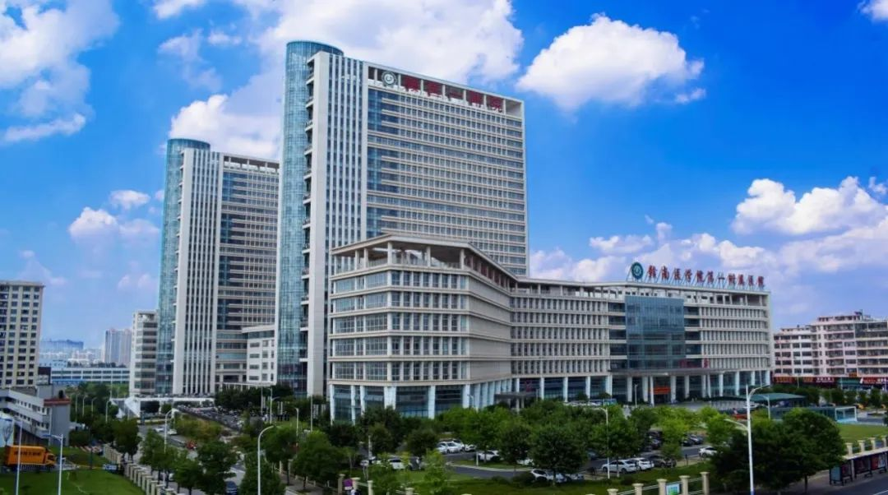

1



**论文概述**

论文题为**“The role and mechanism of JAK2/STAT3 signaling pathway regulated by m6A methyltransferase KIAA1429 in osteosarcoma”**（ m6A甲基转移酶KIAA1429调控JAK2/STAT3信号通路在骨肉瘤中的作用及机制）

第一作者兼通讯作者：赣南医科大学第一附属医院的Jiaquan Luo

骨肉瘤（Osteosarcoma， OS）是最恶性的骨肿瘤，主要发生在儿童或青少年时期。以往的研究表明，OS很难治疗。KIAA1429是m6A复合物中调控m6A修饰过程的组分之一，在肿瘤发生中起着至关重要的作用。但KIAA1429调控OS细胞身份的机制尚不完全清楚，有待进一步研究。RT-qPCR和western blotting检测KIAA1429在OS细胞和组织中的表达位点。为了进一步检测KIAA1429在OS细胞中的功能，我们分别通过Edu实验、创面愈合实验和transwell实验分析KIAA1429在OS细胞中的增殖能力、迁移能力和侵袭能力。研究结果表明KIAA1429/JAK2/STAT3轴可能是OS治疗的新靶点。（本段内容为AI翻译，原始内容请见官网）

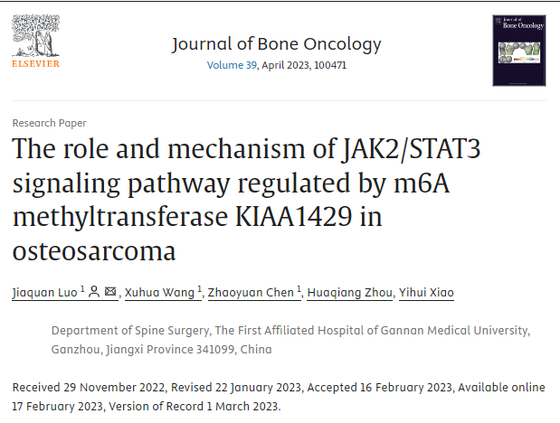

2



**基金支持**

本研究得到**江西省自然科学基金（20202BABL216015）**资助。

3



**质疑与争议**

质疑一：2025年3月，读者 René Aquarius提出质疑，认为本文图3C中的LV-shKIAA1429代表的免疫组化染色图与上海市公共卫生临床中心2020年9月24日发表论文中图6CExo-150图片重复。（见同色方框标记）

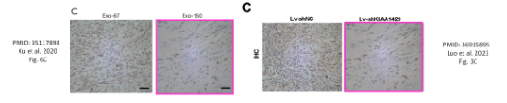

【左】Xu et al. 2020图6C 【右】图3C 南京深瞳全网查重

4



**作者回应**

针对上述质疑，尚未见到作者在www.pubpeer.com上的回应内容。

参考文献：

https://pubpeer.com/publications/A96A6A9B30693FFF0A2BF0B0E1C0E3/

https://www.sciencedirect.com/science/article/pii/S2212137423000040?via%3Dihub

**超全、超强、超快的科研诚信舆情监测系统**

文章被质疑，第一时间告知您！

拥有超全面的科研论文数据库，目前已汇聚超过23万篇文献。系统24小时不间断监控，每10分钟即更新舆情信息，确保数据时效性。支持个性化订阅管理，让您轻松追踪个人研究成果的受关注情况及任何质疑，确保第一时间掌握文章动态。

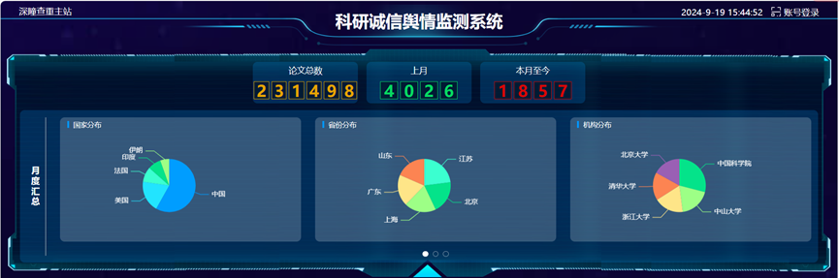

**深瞳查重子系统——引文异常核查系统**

核查论文引文是否被PubPeer质疑、勘误、关注或撤稿，确保综述类等文章免受问题引文影响，维护结论的可靠性。

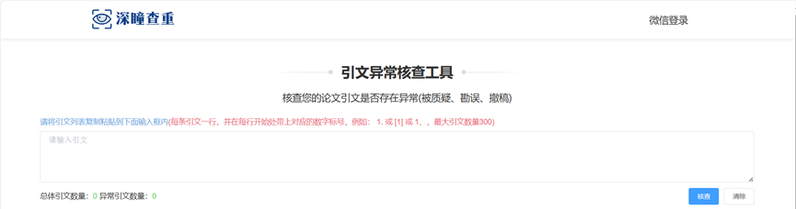

**往期推荐**



[刚发表6天就被质疑图像重复！上海九院口腔颌面头颈肿瘤科高分一区论文陷学术争议，该研究获国自然资助](https://mp.weixin.qq.com/s?__biz=Mzg3MzU3MzY4Ng==&mid=2247517709&idx=1&sn=102aa74abe3efea5859a2ab50d9e6a8b&scene=21" \l "wechat_redirect" \o "https://mp.weixin.qq.com/s?__biz=Mzg3MzU3MzY4Ng==&mid=2247517709&idx=1&sn=102aa74abe3efea5859a2ab50d9e6a8b&scene=21#wechat_redirect" \t "_blank)



[Nature发布猛料！全球撤稿率排名，三家中国医院包揽前三！](https://mp.weixin.qq.com/s?__biz=Mzg3MzU3MzY4Ng==&mid=2247517544&idx=1&sn=376c36823c1645bc3e22d2aca4b4426f&scene=21" \l "wechat_redirect" \o "https://mp.weixin.qq.com/s?__biz=Mzg3MzU3MzY4Ng==&mid=2247517544&idx=1&sn=376c36823c1645bc3e22d2aca4b4426f&scene=21#wechat_redirect" \t "_blank)



[疑似AI生成，该期刊上百篇论文被撤，有作者抗议：标准过于严格了！](https://mp.weixin.qq.com/s?__biz=Mzg3MzU3MzY4Ng==&mid=2247517244&idx=1&sn=f42fc5762b918904a7f38badb09ae224&scene=21" \l "wechat_redirect" \o "https://mp.weixin.qq.com/s?__biz=Mzg3MzU3MzY4Ng==&mid=2247517244&idx=1&sn=f42fc5762b918904a7f38badb09ae224&scene=21#wechat_redirect" \t "_blank)



[图片重叠疑云笼罩！哈医大两附属医院联合发表的论文遭职业打假人深扒](https://mp.weixin.qq.com/s?__biz=Mzg3MzU3MzY4Ng==&mid=2247517079&idx=1&sn=8fa5d30a216c17a832839953f224149c&scene=21" \l "wechat_redirect" \o "https://mp.weixin.qq.com/s?__biz=Mzg3MzU3MzY4Ng==&mid=2247517079&idx=1&sn=8fa5d30a216c17a832839953f224149c&scene=21#wechat_redirect" \t "_blank)



[国自然资助“翻车”？华中科技大学同济医学院附属协和医院发表在2区的高分论文被质疑图片重复](https://mp.weixin.qq.com/s?__biz=Mzg3MzU3MzY4Ng==&mid=2247517131&idx=1&sn=0fddc90897aedb3f61fd1b0152cf34b5&scene=21" \l "wechat_redirect" \o "https://mp.weixin.qq.com/s?__biz=Mzg3MzU3MzY4Ng==&mid=2247517131&idx=1&sn=0fddc90897aedb3f61fd1b0152cf34b5&scene=21#wechat_redirect" \t "_blank)



[IF6.6期刊论文陷“图像重复”风波，青岛大学附属医院论文被质疑，作者未回应](https://mp.weixin.qq.com/s?__biz=Mzg3MzU3MzY4Ng==&mid=2247517173&idx=1&sn=bd88924f88e69c1225686e6f3d780e81&scene=21" \l "wechat_redirect" \o "https://mp.weixin.qq.com/s?__biz=Mzg3MzU3MzY4Ng==&mid=2247517173&idx=1&sn=bd88924f88e69c1225686e6f3d780e81&scene=21#wechat_redirect" \t "_blank)



[与不相关论文图像重复导致撤稿，作者表示反对，复旦大学附属华山医院的2区论文陷争议](https://mp.weixin.qq.com/s?__biz=Mzg3MzU3MzY4Ng==&mid=2247517093&idx=1&sn=eed25917df329f444f2c1573b5462fbe&scene=21" \l "wechat_redirect" \o "https://mp.weixin.qq.com/s?__biz=Mzg3MzU3MzY4Ng==&mid=2247517093&idx=1&sn=eed25917df329f444f2c1573b5462fbe&scene=21#wechat_redirect" \t "_blank)



[国自然资助！荧光图“复制粘贴”？ 首都医科大学附属北京天坛医院论文被质疑](https://mp.weixin.qq.com/s?__biz=Mzg3MzU3MzY4Ng==&mid=2247517270&idx=1&sn=707395e761d115c6ea9b61b3943ca026&scene=21" \l "wechat_redirect" \o "https://mp.weixin.qq.com/s?__biz=Mzg3MzU3MzY4Ng==&mid=2247517270&idx=1&sn=707395e761d115c6ea9b61b3943ca026&scene=21#wechat_redirect" \t "_blank)



[前列腺癌领域巨头多篇论文被指图片重复，作者坚称结果无虞](https://mp.weixin.qq.com/s?__biz=Mzg3MzU3MzY4Ng==&mid=2247517296&idx=1&sn=286f17d20dd234102ddca8218b5006cc&scene=21" \l "wechat_redirect" \o "https://mp.weixin.qq.com/s?__biz=Mzg3MzU3MzY4Ng==&mid=2247517296&idx=1&sn=286f17d20dd234102ddca8218b5006cc&scene=21#wechat_redirect" \t "_blank)



[6分论文被指图像重复，重庆医科大学附属第二医院眼科论文陷入争议](https://mp.weixin.qq.com/s?__biz=Mzg3MzU3MzY4Ng==&mid=2247517365&idx=1&sn=aa7a6d206a207635ba938817778540e4&scene=21#wechat_redirect)



? 论文/文章图片查重

? 论文/文章图片库比对

? 论文/文章图片查重软件

? sci图片查重软件

? 深瞳论文图片查重

免责声明：

质疑信息来源于Pubpeer，提及人名均为音译

对于文章内容的真实性、完整性、及时性

本公众号不做任何保证或承诺，仅供读者参考

未经授权禁止转载！

转载请勿更改原文内容及格式！

如有转载需求或合作事宜

可添加下方客服微信/QQ





[#赣南医科大学第一附属医院](https://mp.weixin.qq.com/mp/appmsgalbum?__biz=Mzg3MzU3MzY4Ng==&action=getalbum&album_id=3918531453784342542#wechat_redirect)[#江西省](https://mp.weixin.qq.com/mp/appmsgalbum?__biz=Mzg3MzU3MzY4Ng==&action=getalbum&album_id=2803737473075150853#wechat_redirect)[#图片查重](https://mp.weixin.qq.com/mp/appmsgalbum?__biz=Mzg3MzU3MzY4Ng==&action=getalbum&album_id=3741591297044414466#wechat_redirect)[#图片重复](https://mp.weixin.qq.com/mp/appmsgalbum?__biz=Mzg3MzU3MzY4Ng==&action=getalbum&album_id=3457578027293458434#wechat_redirect)